安装git

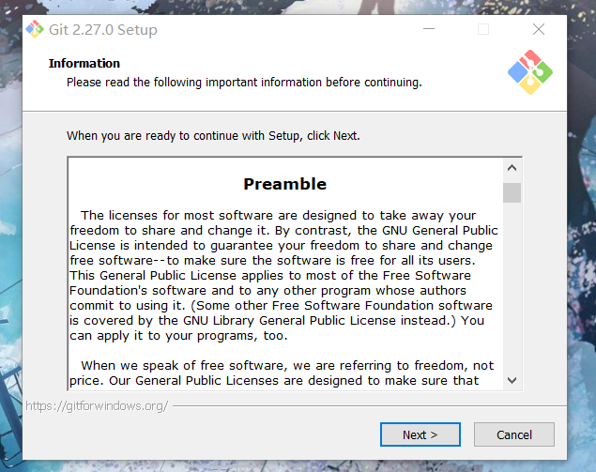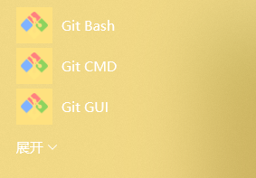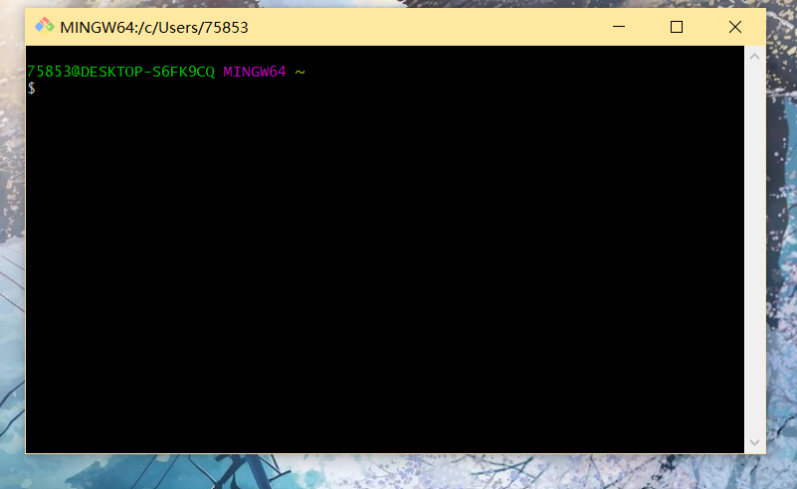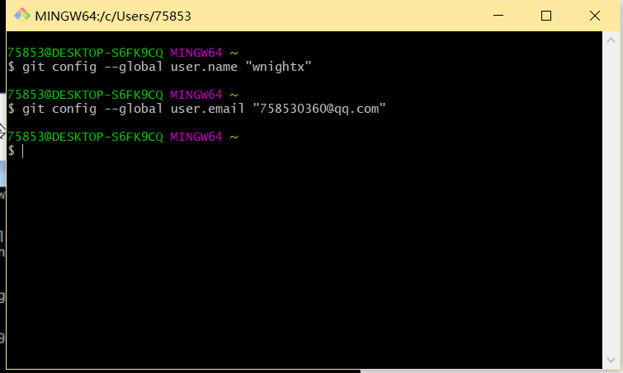

创建版本库

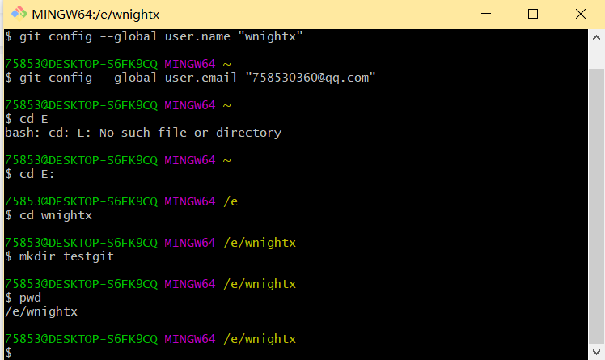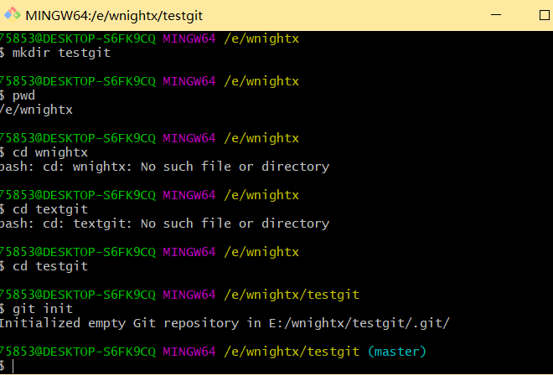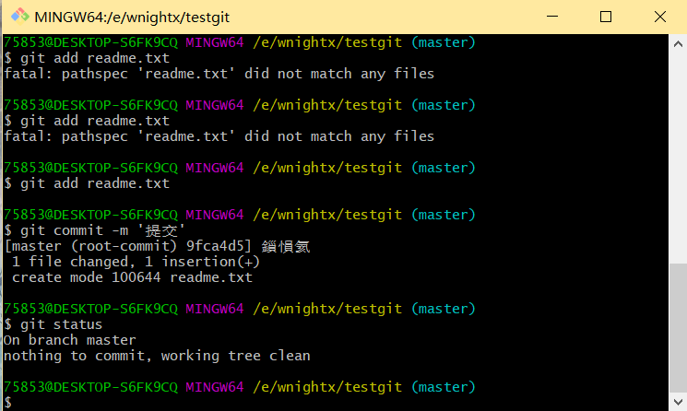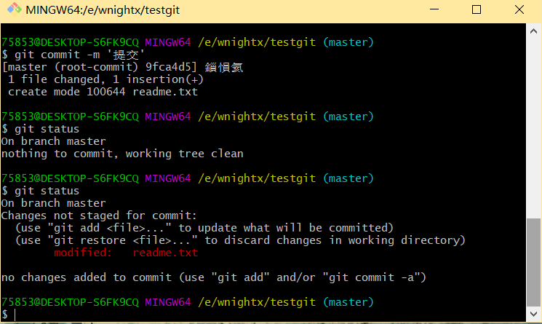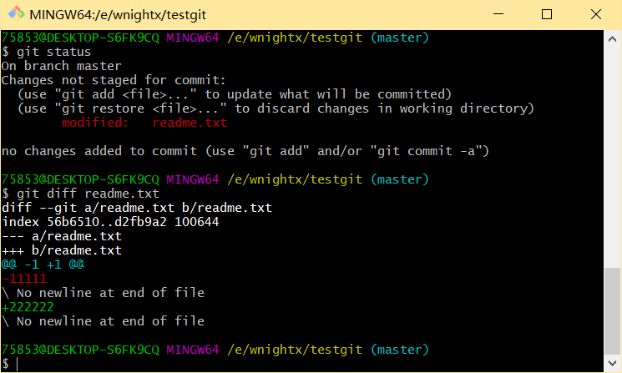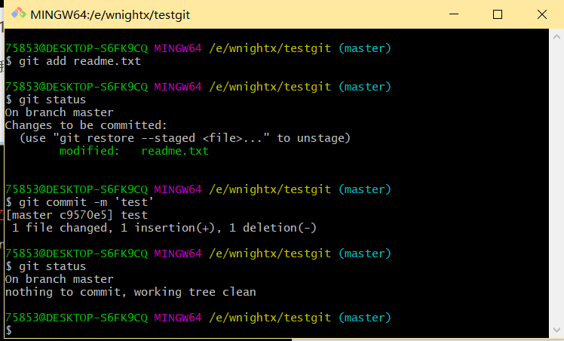

版本回退

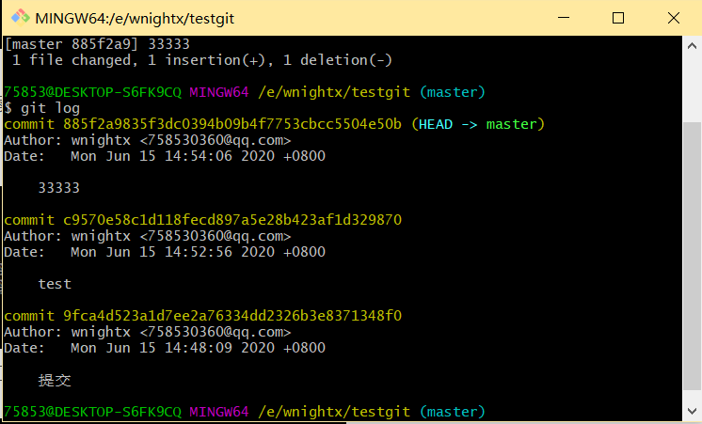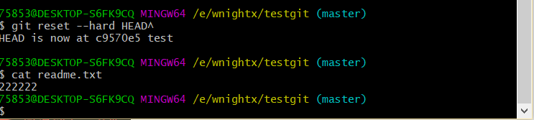

工作区与寄存区

工作区：就是你在电脑上看到的目录，比如目录下testgit里的文件(.git隐藏目录版本库除外)。或者以后需要再新建的目录文件等等都属于工作区范畴。  
版本库(Repository)：工作区有一个隐藏目录.git,这个不属于工作区，这是版本库。其中版本库里面存了很多东西，其中最重要的就是stage(暂存区)，还有Git为我们自动创建了第一个分支master,以及指向master的一个指针HEAD。

管理修改

Vim

撤销修改

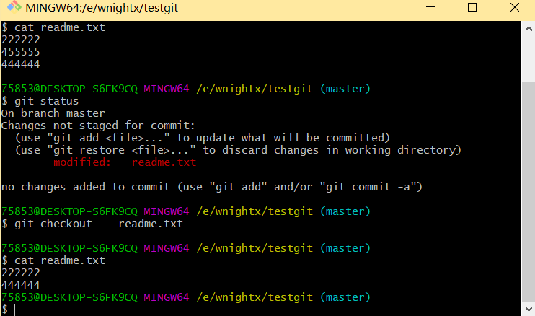

删除文件

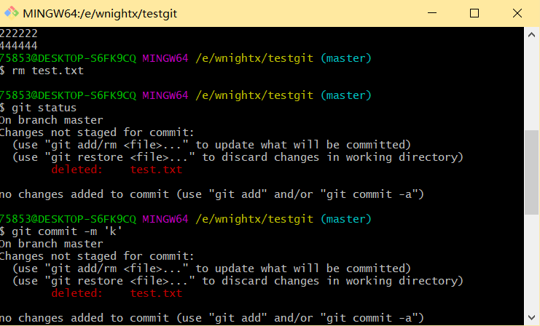

远程仓库

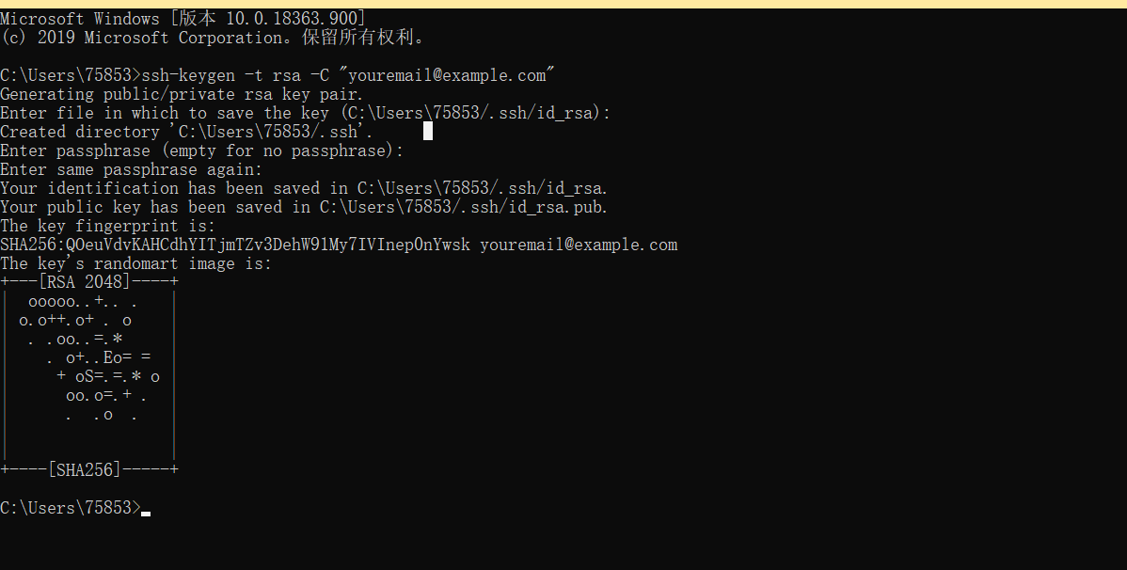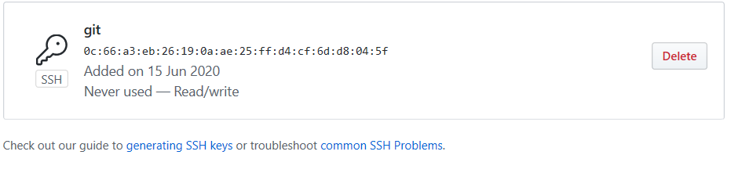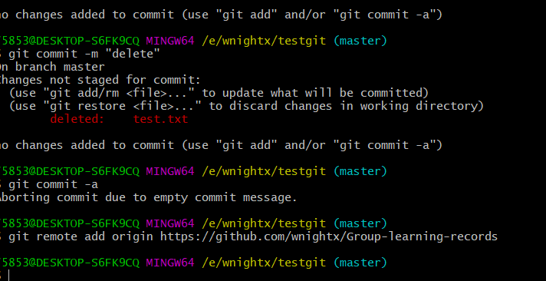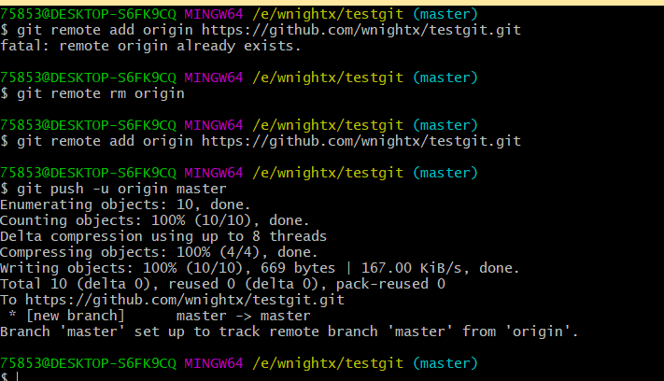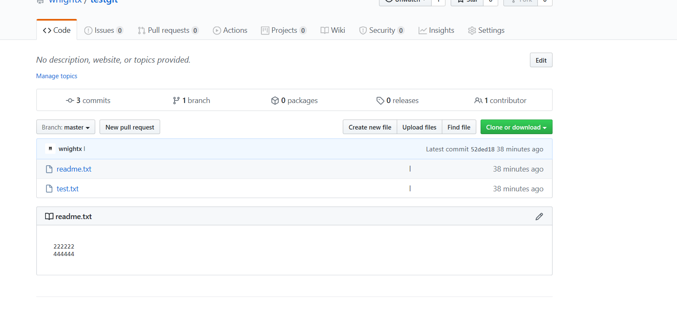

创建与合并分支

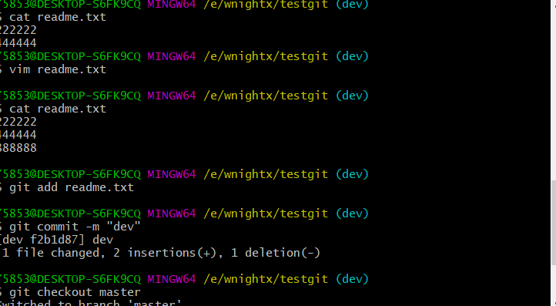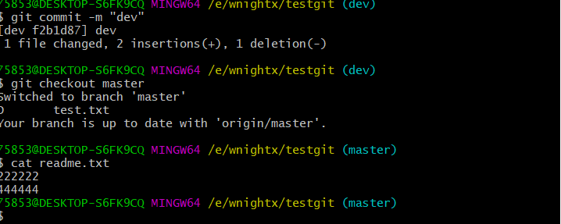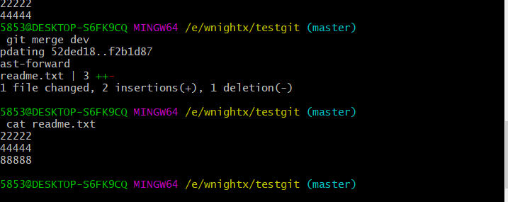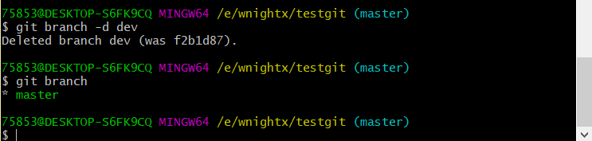

通常合并分支时，git一般使用”Fast forward”模式，在这种模式下，删除分支后，会丢掉分支信息，现在我们来使用带参数 –no-ff来禁用”Fast forward”模式。

创建一个dev分支。  
修改readme.txt内容。  
添加到暂存区。  
切换回主分支(master)。  
合并dev分支，使用命令 git merge –no-ff -m “注释” dev  
查看历史记录

忽略特殊文件

在Git工作区的根目录下创建一个特殊的.gitignore文件，然后把要忽略的文件名填进去，Git就会自动忽略这些文件

配置别名

git config --global **alias**.A B

A为新名

B为旧名

Sourcetree下载不上（官网进不去）

感觉用命令行就行了。